令和6年2月吉日
各 位
公益社団法人日本技術士会四国本部
本部長 天羽 誠二
第53回修習技術者支援セミナー・第9回技術者倫理セミナー合同のご案内
拝啓 時下益々ご健勝にてご活躍のこととお慶び申し上げます。
さて、（公社）日本技術士会四国本部では、修習技術者（技術士第一次試験合格者及びJABEE認定課程終了者）並びに若手技術士の皆様を対象に、第53回修習技術者支援セミナー・第9回技術者倫理セミナーを合同で開催致します。
今回は、令和5年度技術士第一次試験合格者祝賀会もあわせて開催し、このたび修習技術者になられた皆様をお祝いさせていただくとともに、今から技術士を目指していく際に修習すべき内容、取組み方等について技術士第二次試験合格体験談も通じて学べる場を予定としています。また、技術者倫理に関するグループワークも予定されており、修習技術者だけでなく、修習技術者を指導する技術士で技術者教育に携わる指導者等、幅広い技術者にもご活用いただける内容となっています。
時節柄、ご多忙のこととは存じますが、多数ご参加くださいますようご案内申し上げます。
セミナー及び祝賀会へのご出欠については、別添の申込書または電子メールにより、令和6年3月27日（水）までにお知らせ願いします。
敬具
記

１．日 時 令和6年3月30日（土）13：20 ～ 17：00（受付13：00 ～ ）
２．場 所 高知県民文化ホール多目的室 事務棟4階 高知市本町4丁目3-30 （別紙案内図参照）
３．修習技術者支援セミナー・技術者倫理セミナー 【IPD(CPD)＝3.3h】
(1)開会 13：20 ～ 13：25
(2)修習技術者支援セミナー
①技術士試験と修習のあり方について 13：25 ～ 14：25
日本技術士会四国本部 修習技術者支援委員会委員 佐川 徳和 氏
②令和5年度第一次試験合格者紹介 14：25 ～ 14：35
③技術士第二次試験合格体験談 14：35 ～ 15：15
【休 憩】 15：15 ～ 15：25
(3)技術者倫理セミナー
テーマ：若手技術者と考える技術者倫理 15：25 ～ 16：55
日本技術士会四国本部 倫理小委員会委員長 横山 成郎 氏
①技術士倫理綱領の改定について
②技術者倫理グループワーク
(4)閉会 16：55 ～ 17：00
４．セミナー参加費 令和5年度技術士第一次試験合格者・学生・一般市民 無料
技術士（日本技術士会会員・日本技術士会会員以外） 1,000円
上記以外のIPD(CPD)行事参加証明書を必要とする方 1,000円
※当日、会場にて徴収させていただきます。
５．合格祝賀会 17：30 ～ 19：30 会費5,000円 （令和5年度合格者は1,000円）
和餐 帯や 勘助 高知市帯屋町2丁目2-15 （別紙：セミナー会場より徒歩10分）
６．関係機関等 主催：公益社団法人 日本技術士会四国本部

※申込締め切り：令和6年3月27日（水）
申し込み受付の返信は致しませんので、特にご連絡がなければ、そのまま会場にお越し下さい。
〈問い合わせ先〉公益社団法人 日本技術士会四国本部 事務局
〒760-0067 香川県高松市松福町２丁目15-24 香川県土木建設会館３Ｆ
TEL 087-887-5557 FAX 087-887-5557 E-mail：ipej-shikoku@me.pikara.ne.jp
会場位置図
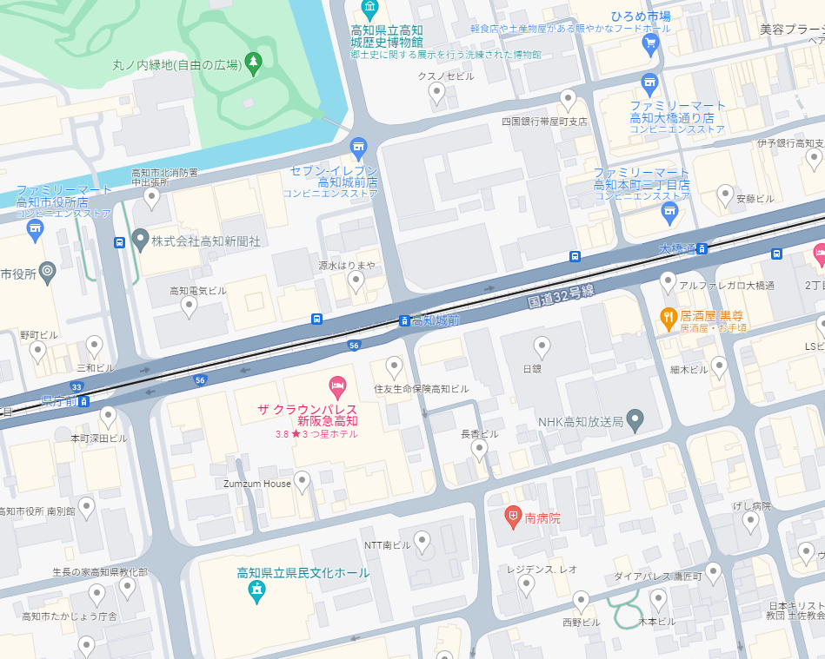
合格祝賀会会場
和餐 帯や 勘助
セミナー会場
高知県民文化ホール多目的室 事務棟4階

第53回修習技術者支援セミナー・第9回技術者倫理セミナー合同
日時:令和6年3月30日（土）
場所:高知県民文化ホール多目的室
次 第

１．開会 （13：20～13：25）

２．修習技術者支援セミナー （13：25～15：15）
①技術士試験と修習のあり方 （13：25～14：25）
日本技術士会四国本部 修習技術者支援委員会委員 佐川 徳和
②令和5年度第一次試験合格者紹介 （14：25～14：35）
③技術士第二次試験合格体験談(令和5年度合格者) （14：35～15：15）

〈休憩15：15～15：25〉

３．技術者倫理セミナー （15：25～16：55）
「テーマ 若手技術者と考える技術者倫理」
日本技術士会四国本部 倫理小委員会委員長 横山 成郎
①技術士倫理綱領の改定について
②技術者倫理グループワーク
４．閉会 （16：55～17：00）

５．合格祝賀会 （17：30～19：30）
場所：和餐 帯や 勘助
会費：5,000円（令和5年度合格者は1,000円）

FAX:087-887-5558公益社団法人日本技術士会四国本部事務局行き
令和６年３月３０日（土）開催
申 込 書
（1）第53回修習セミナー・第9回倫理セミナーへの出欠 （ 出席 ・ 欠席 ）
（2）合格祝賀会への出欠 （ 出席 ・ 欠席 ）
（3）修習技術者IPD、CPD、技術士制度に関する情報提供の希望注2)
（希望する ・ 希望しない）
氏 名
区 分 | （いずれかに〇をつけてください）
 | 日本技術士会会員 | 日本技術士会 非会員
技術士
技術士補
修習技術者※
令和5年度第一次試験合格者
その他 | － | 一般市民・学生
技術部門
勤務先・学校名
連絡先  注2) | 〒  TEL FAX  E-mail
※修習技術者：技術士第一次試験合格者及びJABEE認定課程修了者
注１）申込みは郵送やＥメールでも結構です。
郵送先：〒760-0067 高松市松福町２丁目15-24
公益社団法人 日本技術士会四国本部事務局 （香川県土木建設会館 ３階）
ＴＥＬ 087-887-5557 ＦＡＸ 087-887-5558

Ｅ-mail：ipej-shikoku@me.pikara.ne.jp
注２）ＩＰＤ（CPD）等の情報提供は、電子メールに限る場合があります。希望される方は、Ｅメールアドレスを必ず記入して下さい。
注３）記入して頂いた情報は、個人情報保護法に基づき、希望された方に対するＩＰＤ(CPD）、技術士制度等に関する情報提供以外の目的で利用することはありません。

